По вопросам продаж и поддержки обращайтесь:

Архангельск (8182)63-90-72  Астана +7(7172)727-132  Белгород (4722)40-23-64  Брянск (4832)59-03-52  Владивосток (423)249-28-31  Волгоград (844)278-03-48  Вологда (8172)26-41-59  Воронеж (473)204-51-73  Екатеринбург (343)384-55-89  Иваново (4932)77-34-06  Ижевск (3412)26-03-58  Казань (843)206-01-48 | Калининград (4012)72-03-81  Калуга (4842)92-23-67  Кемерово (3842)65-04-62  Киров (8332)68-02-04  Краснодар (861)203-40-90  Красноярск (391)204-63-61  Курск (4712)77-13-04  Липецк (4742)52-20-81  Магнитогорск (3519)55-03-13  Москва (495)268-04-70  Мурманск (8152)59-64-93  Набережные Челны (8552)20-53-41 | Нижний Новгород (831)429-08-12  Новокузнецк (3843)20-46-81  Новосибирск (383)227-86-73  Орел (4862)44-53-42  Оренбург (3532)37-68-04  Пенза (8412)22-31-16  Пермь (342)205-81-47  Ростов-на-Дону (863)308-18-15  Рязань (4912)46-61-64  Самара (846)206-03-16  Санкт-Петербург (812)309-46-40  Саратов (845)249-38-78 | Смоленск (4812)29-41-54  Сочи (862)225-72-31  Ставрополь (8652)20-65-13  Тверь (4822)63-31-35  Томск (3822)98-41-53  Тула (4872)74-02-29  Тюмень (3452)66-21-18  Ульяновск (8422)24-23-59  Уфа (347)229-48-12  Челябинск (351)202-03-61  Череповец (8202)49-02-64  Ярославль (4852)69-52-93

Единый адрес: ysy@nt-rt.ru

КАРТА ЗАКАЗА
на щит диспетчерский мозаичный ЩДМ -25
Номер карты заказа |  | Дата получения карты заказа | Присвоенное наименование и размер щита
(Заполняется ЮГ-СИСТЕМА плюс) |  | (Заполняется ЮГ-СИСТЕМА плюс)
- сведения о заказчике
Полное наименование предприятия Заказчика
Почтовый адрес
Контактные телефоны, факс
E-mail
Ф.И.О. и должность руководителя, на имя которого необходимо предоставить технико-коммерческое предложение
Ф.И.О. и должность лица, заполнившего карту заказа
- Требуемый состав работ

Требуемое отметить знаком «✓» в соответствующей ячейке
Рабочий проект
Изготовление и поставка
Монтаж
Пусконаладка
- конструктивное исполнение щита

Требуемое отметить знаком «✓» в соответствующей ячейке
По способу размещения в помещении:
Щит «прямой» конструкции на металлокаркасах с проходом за щит
Щит «ломаной» конструкции на металлокаркасах с проходом за щит
Щит «радиуcной» конструкции (R изгиба ≅5,73 м) на металлокаркасах с проходом за щит
Планшет с креплением к стене
Щит с креплением к подвесной системе на роликах, имеющий возможность отодвигаться от стены для обслуживания СУЩ, с установкой с тыльной стороны планшета системы управления
Фрагмент лицевой панели щита для внедрения в существующий щит
Цвет фона лицевой панели щита:
- тепло-серый (стандарт) каталог PANTONE warmgray 1U
- светло-зеленый каталог PANTONE 7485 U
Цвет облицовки подиума и боковых поверхностей щита:
- серый металик
- другой цвет (указать)
Тип защитных панелей с тыльной стороны щита:
- Пластиковые панели (стандарт)
- Другое (согласовывается)
Дополнительное освещения щита:
Светильники, установленные на конструкции щита сверху (стандарт)
Другое (согласовывается)
Иные характеристики конструктивного исполнения щита
(по предложению заказчика)
- Толщина (глубина) щита – не более 350 мм.
- Заказчик должен предоставить эскиз планировки диспетчерского пункта с примерным расположением щита.
- Линия щита в плане может «ломаться» на произвольный угол через каждый 1 м или больший размер, кратный 1 м
- полное Наименование сетей. ЗАГОЛОВОК щитА
- ТИП СЕТЕЙ, отображаемых на щите

Требуемое отметить знаком «✓» в соответствующей ячейке
Электрические | Распределительная сетевая компания (РСК)
Электрические | Предприятие электрических сетей (ПЭС) из состава РСК
Электрические | Район электрических сетей (РЭС)
Электрические | Городская электрическая сеть, район городской сети
Электрические | Электрическая сеть промышленного предприятия
Электрические | Электрическая сеть НГДУ (цеха)
Электрические | Электрическая сеть ТЭЦ, ГРЭС и т.п.
Электрические | Электрическая схема подстанции (ПС), щит управления ПС
Электрические | Электрическая сеть предприятия электротранспорта
Электрические | Электрическая сеть наружного освещения
Тепловые | ЦТП и квартальные сети
Тепловые | Магистральные сети
Сети Водоканала | ВНС, ВПУ, КНС и квартальные сети
Сети Водоканала | Водозаборы, подъемы и магистральные сети
Газовые | ГРП и квартальные сети
Газовые | Магистральные сети
Прочие

Характеристика помещения диспетчерского пункта
Длина, м
Ширина, м
Облицовка стен (гипсокартон, шумопоглащение или другое)
Высота от пола до фальшпотолка, м |  | Минимум из нескольких замеров
Высота от пола до основного (бетонного) потолка, минимум, м |  | В самой низкой точке
Высота от пола до основного (бетонного) потолка, максимум, м |  | В самой высокой точке
Материал полов
Покрытие полов
- Щит монтируется в полностью обустроенном помещении – после завершения отделочных или ремонтных работ.
- Щит не требует специально подготовленного строительного основания. Устанавливается непосредственно на имеющееся покрытие пола. Для компенсации неровностей поверхности пола конструкция щита устанавливается на опоры с регулировкой по высоте.
- Щит крепится к полу. Верхняя часть щита крепится либо к стене (штангами), либо к потолку (штангами). При наличии облицовки на стенах и подвесного потолка крепежные штанги проходят сквозь панели облицовки стен или фальшпотолка (в них делаются отверстия) до основной стены или основного потолка.

предполагаемые размеры щита
Высота рабочего поля, м |  | Любая величина, кратная 0,3 м
Длина рабочего поля, м |  | Любая величина, кратная 1 м
Цоколь высотой 0,3 м (стандарт) |  | Если «ДА» - отметить знаком «✓»
- Для щита напольного исполнения цоколь обязателен. Часы, частотомер, индикатор температуры и заголовок щита располагаются в пределах рабочего поля.
- По результатам анализа исходных данных (объема мнемосхемы, желаемого уровня детализации) «ЮГ-СИСТЕМА плюс» может предложить иные размеры рабочего поля (полезной площади) щита.

ЗИП мнемосимволов

ЗИП мнемосимволов относительно числа смонтированных на щите (указывается в %)
- По умолчанию ЗИП активных, пассивных мнемосимволов и ячеек с графическими образами (кроме надписей) – 10%, а ЗИП фоновых ячеек – 1%.
- Номенклатура ячеек щита для поставки «россыпью» расположена на сайте «ЮГ-СИСТЕМА плюс» www.yugsys.ru

Исполнение щита

Требуемое отметить знаком «✓» в соответствующей ячейке
Пассивный щит |  | Мнемосимволы не имеют светодиодной индикации
Активный щит |  | Мнемосимволы (все или частично) оснащены светодиодами
- Номенклатура пассивных и активных мнемосимволов представлена на сайте «ЮГ-СИСТЕМА плюс» www.yugsys.ru
- исполнение мнемосхемы

Требуемое отметить знаком «✓» в соответствующей ячейке
Обычная мозаичная мнемосхема
Комбинированная мнемосхема сети со втроенной в мозаичное полотно видеопанелью на базе ЖК-мониторов
Количество ЖК-мониторов в видеопанели
- Обычная мнемосхема - мнемосхема нанесенная небликующими красками с широкой гаммой цветов на ячейках размером 25х25 мм

объем отображаемых на мнемосхеме объектов
Число объектов сети | Подстанции (центры питания) ПС 220/110/35/10(6) кВ и ГРП
Число объектов сети | Распредпункты РП
Число объектов сети | РП – с заземляющими ножами в ячейках
Число объектов сети | РП – без заземляющих ножей в ячейках
Число объектов сети | Трансформаторные подстанции ТП 10(6)/0,4 кВ с нераскрытой схемой
Число объектов сети | ТП 10(6)/0,4 кВ с раскрытой схемой односекционные
Число объектов сети | ТП 10(6)/0,4 кВ с раскрытой схемой двухсекционные
Число объектов сети | Прочие объекты
Линии | Только «закольцовки» по 220/110/35 кВ
Линии | Полностью распредсеть
Дополнительные графические образы* | Герб города
Дополнительные графические образы* | Логотип предприятия
Дополнительные графические образы* | Другое
* Дополнительные графические образы предоставляются Заказчиком в виде отдельного файла

- варианты управления активным щитом

Требуемое отметить знаком «✓» в соответствующей ячейке
Управление щитом с использованием СУЩ, ЦППС и ПО ТМК «КОМПАС ТМ 2.0» | - Щит с системой управления КОМПАС ТМ 2.0, связанной по стандартному интерфейсу RS-485 с устройством ПУ комплекса КОМПАС ТМ 2.0, которое связано с управляющим компьютером.  Активными являются все возможные виды мнемосимволов и индикаторов (одно- или двухцветные), в том числе и с поворотным указателем. В щит встроена система управления активными мнемосимволами и индикаторами (контроллеры BTBХХEХ, BTCХХEХ, часы-частомер с GPS-приемником HF2, источники питания). Управление осуществляется через контроллеры щита от ЦППС КОМПАС ТМ 2.0, которые принимают телемеханическую информацию от устройств телемеханики нижнего уровня. Одновременно информация передается в компьютер, в котором установлена программа СПО ОИУК «Монитор».
Автономное управление щитом с использованием СУЩ и ПО ТМК «КОМПАС ТМ 2.0» | 2.Автономный щит со встроенной системой управления и управляющим компьютером.  Активными являются все возможные виды мнемосимволов и индикаторов (одно- или двухцветные), в том числе и с поворотным указателем. В щит встроена система управления активными мнемосимволами и индикаторами (контроллеры BTBХХEХ, BTCХХEХ, часы-частомер с GPS-приемником HF2, источники питания). Управление осуществляется через контроллеры щита от компьютера диспетчера, в котором установлена программа СПО ОИУК «Монитор». Коммутируемые аппараты электронной мнемосхемы в программе поддерживаются диспетчером в актуальном состоянии, это состояние повторяется индикацией щита.  В дальнейшем такая система управления легко сопрягается с системами телемеханики, в т.ч. поэтапно.
Управление щитом с использованием СУЩ ТМК «КОМПАС ТМ 2.0» и ПО других производителей | 3. Доступ к ситеме управления «КОМПАС ТМ 2.0».  Управление активными элементами ЩДМ-25 из ОИКов других производителей через контроллер-сервер системы управления щитом ТМК «КОМПАС ТМ 2.0»
 | в протоколе МЭК 870-5-101
 | в протоколе МЭК 870-5-104
по OPC- технологии посредством программных средств разработки
ЮГ-СИСТЕМА плюс:
- СПО «OPC-Клиент» + ОИУК «Монитор»

Управление щитом с использованием контроллеров СУЩ других производителей | (Указать производителя)
- Внимание! СПО ОИУК «Монитор» предоставляет заказчику возможность выдачи команд телеуправления (ТУ) как из ОИКа, так и непосредственно со щита диспетчерского ЩДМ -25 (для варианта «темного» щита).

- принципы индикации и квитирования сигналов

Требуемое отметить знаком «✓» в соответствующей ячейке
Принципы индикации | «Темный щит» относительно предыдущего «сквитированного» состояния  - в исходном состоянии светодиоды всех выключателей – независимо от их состояния вкл/откл - не светятся,  - если на объекте какой-либо выключатель меняет свое состояние (например, отключается при срабатывании защиты), светодиод на соответствующем мнемосимволе начинает мигать,  - после «квитирования» светодиод горит ровным светом, а после приведения поворотного указателя в положение, соответствующее состоянию выключателя, - светодиод гаснет.
Принципы индикации | «Темный щит» относительно «нормальной» схемы  - если все выключатели схемы находятся в состоянии, соответствующем «нормальной» схеме, светодиоды всех выключателей – независимо от их состояния вкл/откл - не светятся,  - если какой-либо выключатель (выключатели) находится в состоянии, не соответствующем «нормальной» схеме, светодиод соответствующего мнемосимвола светится.
Принципы индикации | «Светлый щит» по всей мнемосхеме  - светодиоды всех выключателей (вакуумных, масляных, элегазовых) всегда светятся: во включенном состоянии – красным цветом, в отключенном – зеленым цветом (или наоборот, что необходимо указать ниже),  - разъединители и выключатели нагрузки могут отображаться как одноцветными, так и двухцветными светодиодами. Для варианта одноцветных светодиодов - во включенном состоянии светятся одним из цветов: красным или зеленым (в зависимости от выбранного активного мнемосимвола), в отключенном состоянии – не светятся. Для варианта двухцветных светодиодов – аналогично выключателям (см. выше),  - светодиоды заземляющих ножей в наложенном состоянии светятся желтым, иначе – не светятся.
Принципы индикации | Иной принцип индикации  (по предложению заказчика)
Цвет включенного состояния КА для варианта «светлого щита» | Красный
Цвет включенного состояния КА для варианта «светлого щита» | Зеленый
Квитирование сигнала | Общей кнопкой на щите или в компьютере
Квитирование сигнала | В компьютере
- Имеется регулировка яркости свечения цифровых и светодиодных индикаторов как со щита диспетчерского так и из ОИУК «Монитор». Светодиодные индикаторы для варианта «светлого щита» светят рассеяным светом, не создавая зрительного напряжения при их восприятии.

- активные и пассивные мнемосимволы

Указать количество в соответствующей ячейке
Наименование | Образ |  | Описание | Кол.
Мнемо-символы с поворотным указателем |  | 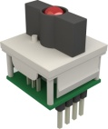 | Выключатель с поворотным указателем на базе датчика Холла и одноцветным светодиодом ∅5 мм (Super R)
Активные светодиодные мнемосимволы |  | 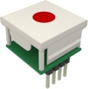 | Индикация состояния объекта круглым светодиодом ∅10 мм (R)
Активные светодиодные мнемосимволы |  | 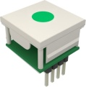 | Индикация состояния объекта круглым светодиодом ∅10 мм (G)
Активные светодиодные мнемосимволы |  | 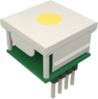 | Индикация состояния объекта круглым светодиодом ∅10 мм (Y)
Активные светодиодные мнемосимволы |  | 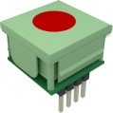 | Индикация общего сигнала несоответствия на щите круглым двухцветным светодиодом (R+G) ∅15 мм
Активные светодиодные мнемосимволы |  | 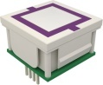 | Индикация состояния коммутационного аппарата (выключателя) квадратным двухцветным светодиодом (R+G) 15х15 мм
Активные светодиодные мнемосимволы |  | 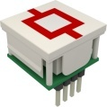 | Индикация состояния коммутационного аппарата (выключателя нагрузки) квадратным двухцветным светодиодом (R+G) 10х10 мм
Активные светодиодные мнемосимволы |  | 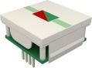 | Индикация состояния коммутационного аппарата (разъединителя) прямоугольным двухцветным светодиодом 5х10 мм (R+G)
Активные светодиодные мнемосимволы |  | 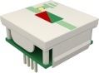 | Индикация состояния коммутационного аппарата (разъединителя) прямоугольным двухцветным светодиодом 5х10 мм (R+G) и индикация состояния заземляющего ножа 1-м круглым светодиодом ∅3 мм (Y)
Активные светодиодные мнемосимволы | 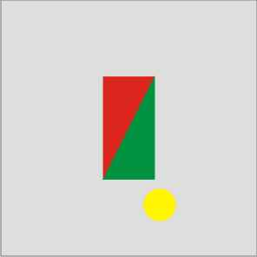 | 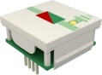 | Индикация состояния коммутационного аппарата (разъединителя) прямоугольным двухцветным светодиодом 5х10 мм (R+G) и индикация состояния заземляющего ножа 1-м круглым светодиодом ∅3 мм (Y)
Активные светодиодные мнемосимволы |  | 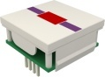 | Индикация состояния коммутационного аппарата (разъединителя) прямоугольным светодиодом 5х10 мм (R)
Активные светодиодные мнемосимволы |  | 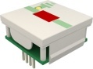 | Индикация состояния коммутационного аппарата (разъединителя) прямоугольным светодиодом 5х10 мм (R) и индикация состояния заземляющего ножа 1-м круглым светодиодом ∅3 мм (Y)
Активные светодиодные мнемосимволы |  | 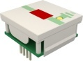 | Индикация состояния коммутационного аппарата (разъединителя) прямоугольным светодиодом 5х10 мм (R) и индикация состояния заземляющего ножа 1-м круглым светодиодом ∅3 мм (Y)
Активные светодиодные мнемосимволы |  | 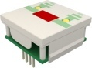 | Индикация состояния коммутационного аппарата (разъединителя) прямоугольным светодиодом 5х10 мм (R) и индикация состояния заземляющих ножей 2-мя круглыми светодиодами ∅3 мм (Y)
Активные светодиодные мнемосимволы |  | 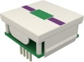 | Индикация состояния коммутационного аппарата (разъединителя) прямоугольным светодиодом 5х10 мм (G)
Активные светодиодные мнемосимволы |  | 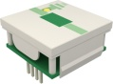 | Индикация состояния коммутационного аппарата (разъединителя) прямоугольным светодиодом 5х10 мм (G) и индикация состояния заземляющего ножа 1-м круглым светодиодом ∅3 мм (Y)
Активные светодиодные мнемосимволы | 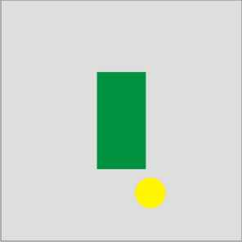 | 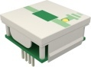 | Индикация состояния коммутационного аппарата (разъединителя) прямоугольным светодиодом 5х10 мм (G) и индикация состояния заземляющего ножа 1-м круглым светодиодом ∅3 мм (Y)
Активные светодиодные мнемосимволы | 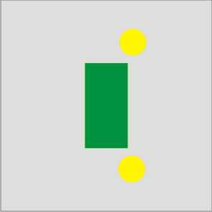 | 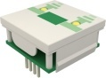 | Индикация состояния коммутационного аппарата (разъединителя) прямоугольным светодиодом 5х10 мм (G) и индикация состояния заземляющих ножей 2-мя круглыми светодиодами ∅3 мм (Y)
- По желанию заказчика индикация состояния заземляющего ножа может быть исполнена светодиодом (светодиодами) желтого (Y) или красного (R) свечения
Пассивные мнемо-символы |  | 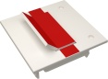 | Пассивный разъединитель с одним или двумя поворотными язычками и отверстиями для навешивания сигнальных флажков (отображение выключателей, линейных разъединителей, шинных разъединителей и т. п.). Поворотный язычок окрашен с одной стороны в красный цвет (ВКЛ), с противоположной – в зеленый (ОТКЛ)
Пассивные мнемо-символы |  | 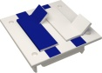
Пассивные мнемо-символы | 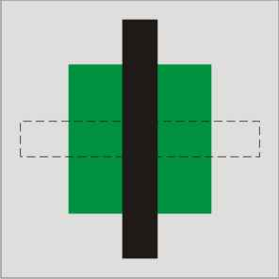 | 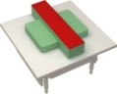 | Пассивный поворотный элемент с отверстиями для навешивания сигнальных флажков для индикации состояния выключателей нагрузки (или других КА)
Пассивные мнемо-символы | 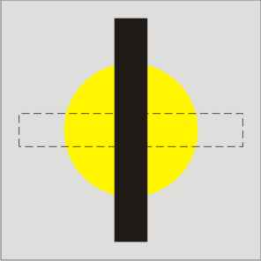 | 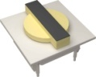 | Пассивный поворотный элемент отверстиями для навешивания сигнальных флажков для индикации состояния разъединителей (или других КА)
- Возможна разработка иных символов по техническому заданию заказчика

R – красный G - зеленый Y – желтый

- Предупредительные флажки и транспаранты
Флажки и транспаранты предназначены для обозначения на мнемосхеме щита операций вывода оборудования в ремонт, отключения защиты, наложения защитного заземления и т.п.
Флажок состоит из таблички с нанесённым условным знаком (в соответствии с заказом) и элемента крепления

Пример флажка HZ106C-007-1.

Флажок устанавливается на лицевой стороне соответствующих мозаичных элементов в предусмотренные для этого отверстия.
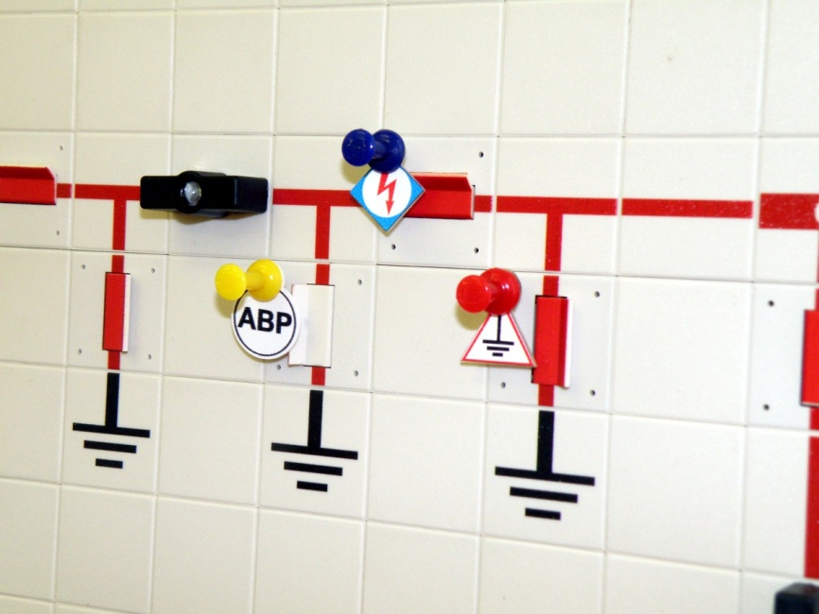
Пример установки флажков на мнемосхеме щита.

- цифровые индикаторы

Указать количество табло нужного цвета в соответствующей ячейке
Отображаемый параметр | Наименование индикатора
Отображаемый параметр | HDG11C3  Панель цифровых семисегментных индикаторов красного свечения, 4 разряда, высота знака индикатора 25 мм | HDG12C3  Панель цифровых семисегментных индикаторов зеленого свечения, 4 разряда, высота знака индикатора 25 мм | HDG21C3  Панель цифровых семисегментных индикаторов красного свечения, 3 разряда, высота знака индикатора 25 мм | HDG22C3  Панель цифровых семисегментных индикаторов зеленого свечения, 3 разряда, высота знака индикатора 25 мм
Отображаемый параметр | 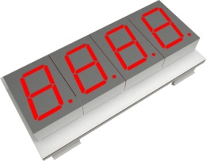 | 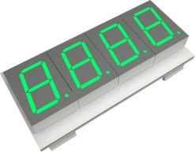 | 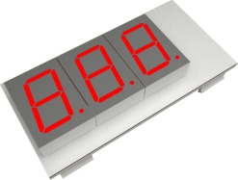 | 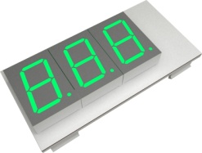

Телеизмерения

Температура

Другой тип отображаемого параметра (по предложению заказчика)

- ОТОБРАЖЕНИЕ ВРЕМЕНИ, ДАТЫ, ЧАСТОТЫ
ЮГ-СИСТЕМА плюс оснащает щиты диспетчерские устройством отображения времени, даты и частоты с GPS-приемником

Требуемое отметить знаком «✓» в соответствующей ячейке
Обозначение | Наименование | Образ | Описание
HF201C1 | Часы-частомер с GPS-приемником | 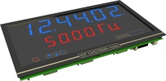 | 6 цифровых разрядов для вывода времени и даты;4 цифровых разряда для вывода частоты; 1 канал RS-485 с изоляцией (протокол обмена КОМПАС 2.0 (PFT3); 1 канал RS-232 с изоляцией (протокол обмена TSIP); Синхронизация индицируемого времени по сигналам спутниковой навигационной GSM-системы; Синхронизация точного времени контроллеров телемеханики и серверов ОИК от часов-частомера.  Антенный кабель – 20 м.
HF202C1 | Часы-частомер с GPS-приемником |  | 6 цифровых разрядов для вывода времени и даты;4 цифровых разряда для вывода частоты; 1 канал RS-485 с изоляцией (протокол обмена КОМПАС 2.0 (PFT3); 1 канал RS-232 с изоляцией (протокол обмена TSIP); Синхронизация индицируемого времени по сигналам спутниковой навигационной GSM-системы; Синхронизация точного времени контроллеров телемеханики и серверов ОИК от часов-частомера.  Антенный кабель – 50 м.

- Необходимость поставки стола диспетчерского и дополнительного оборудования

Требуемое отметить знаком «✓» в соответствующей ячейке
Стол диспетчерский одноместный СД-1 норма
Стол диспетчерский двухместный СД-2 норма
Стол диспетчерский трехместный СД-3 норма
Дизайнерский вариант стола (предоставить эскиз либо требования)
Кресло руководителя (кол.)
Комплект ПЭВМ
Другое

Внешний вид столов диспетчерских
СД-1 норма | СД-2 норма | СД-3 норма
 |  | 

По вопросам продаж и поддержки обращайтесь:

Архангельск (8182)63-90-72  Астана +7(7172)727-132  Белгород (4722)40-23-64  Брянск (4832)59-03-52  Владивосток (423)249-28-31  Волгоград (844)278-03-48  Вологда (8172)26-41-59  Воронеж (473)204-51-73  Екатеринбург (343)384-55-89  Иваново (4932)77-34-06  Ижевск (3412)26-03-58  Казань (843)206-01-48 | Калининград (4012)72-03-81  Калуга (4842)92-23-67  Кемерово (3842)65-04-62  Киров (8332)68-02-04  Краснодар (861)203-40-90  Красноярск (391)204-63-61  Курск (4712)77-13-04  Липецк (4742)52-20-81  Магнитогорск (3519)55-03-13  Москва (495)268-04-70  Мурманск (8152)59-64-93  Набережные Челны (8552)20-53-41 | Нижний Новгород (831)429-08-12  Новокузнецк (3843)20-46-81  Новосибирск (383)227-86-73  Орел (4862)44-53-42  Оренбург (3532)37-68-04  Пенза (8412)22-31-16  Пермь (342)205-81-47  Ростов-на-Дону (863)308-18-15  Рязань (4912)46-61-64  Самара (846)206-03-16  Санкт-Петербург (812)309-46-40 Саратов (845)249-38-78 | Смоленск (4812)29-41-54  Сочи (862)225-72-31  Ставрополь (8652)20-65-13  Тверь (4822)63-31-35  Томск (3822)98-41-53  Тула (4872)74-02-29  Тюмень (3452)66-21-18  Ульяновск (8422)24-23-59  Уфа (347)229-48-12  Челябинск (351)202-03-61  Череповец (8202)49-02-64 Ярославль (4852)69-52-93

Единый адрес: ysy@nt-rt.ru

